研讨记录

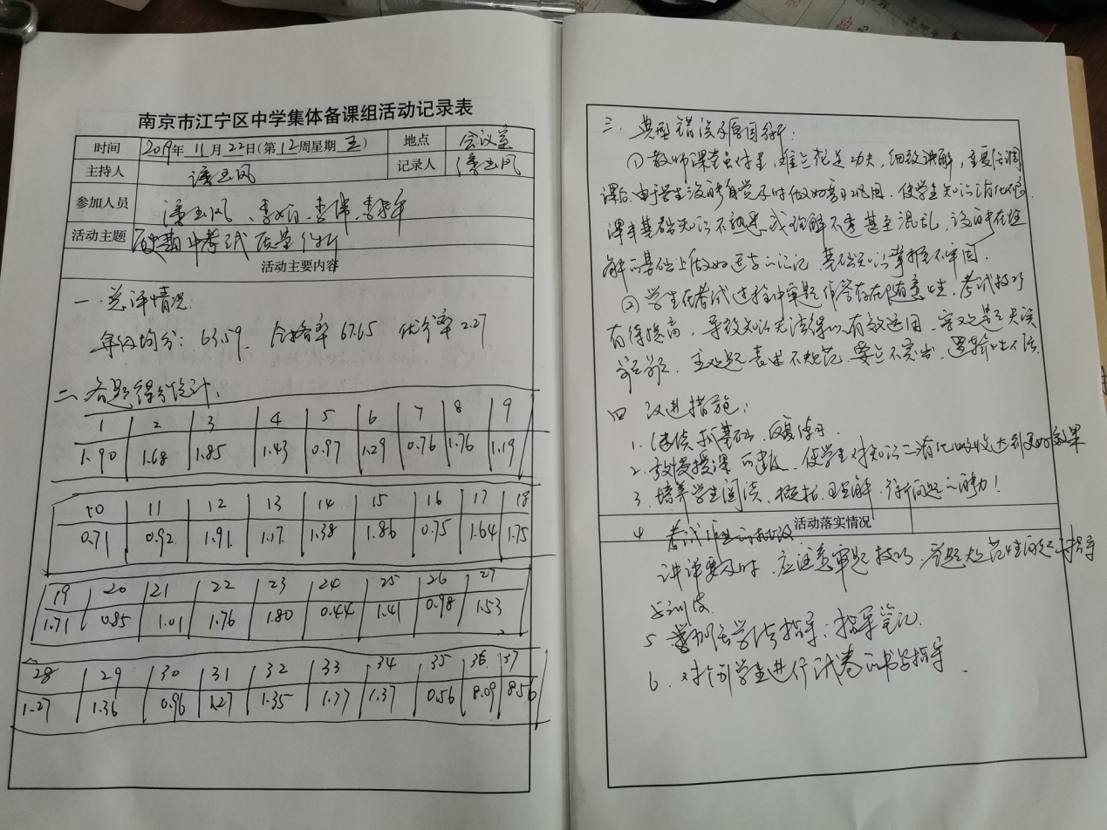

1. 潘玉凤老师做简要汇报（详见WORD文档）
2. 组内研讨下一阶段的教学。